Zone degradacije tla i plavljenja-1

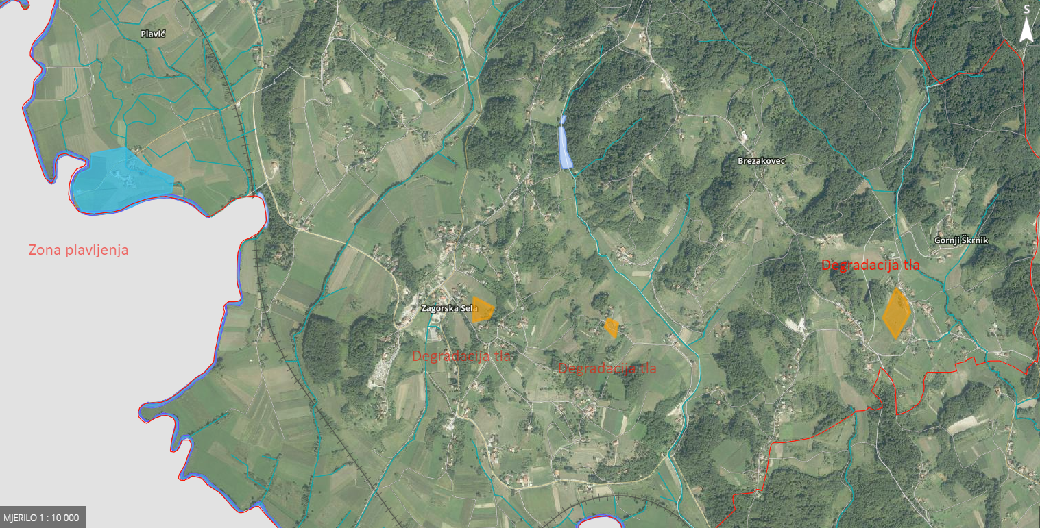

Zone degradacije tla i plavljenja-2

